מטלת מחשב (ממ"ח) 03
הקורס: אשנב למתמטיקה
חומר הלימוד למטלה: יחידות 6,5
מספר השאלות: 24 | משקל המטלה: 2 נקודות
סמסטר: 2009ג | מועד הגשה: 1.9.2009

את התשובות לממ"ח יש לשלוח באמצעות מערכת שאילתא
בכתובת www.openu.ac.il/sheilta

בכל אחת מהשאלות בממ"ח זה מופיעים שני משפטים.
סמן: א - אם רק משפט 1 נכון, ב - אם רק משפט 2 נכון,
ג - אם שני המשפטים נכונים, ד - אם שני המשפטים אינם נכונים.

שאלה 1
- השלשה 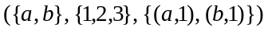 מגדירה פונקציה מ- 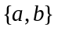 ל- 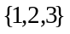 .
- השלשה 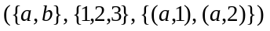 מגדירה פונקציה מ- ל- .

שאלה 2
- השלשה 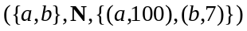 מגדירה פונקציה מ- ל-  .
- השלשה 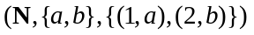 מגדירה פונקציה מ- ל- .

שאלה 3
- השלשות מגדירות פונקציות שוות.
- הנוסחות 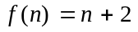 ו- 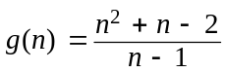 מגדירות אותה פונקציה מ- ל- .

שאלה 4
- אם f , g פונקציות מ- A ל- B ואם 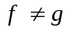 אז לכל 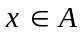 מתקיים 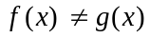.
- אם לשתי פונקציות יש אותו תחום, אותו טווח ואותה תמונה, אז הן שוות.

בשאלות 8-5 נתונה פונקציה 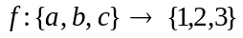 שמוגדרת כך: 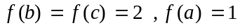.

שאלה 5
- 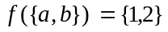
- 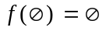

שאלה 6
- 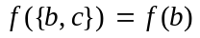
- 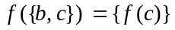

שאלה 7
- 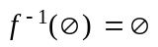
- 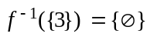

שאלה 8
- 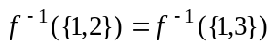
- 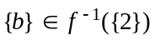

שאלה 9
תהי f פונקציה מ- A ל- B .
- אם 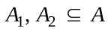 ואם 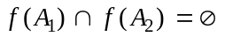 אז 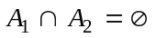.
- אם 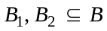 ואם 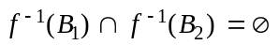 אז 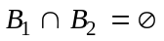.

שאלה 10
תהי 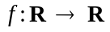 פונקציה שמוגדרת על-ידי 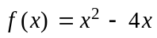 .
- 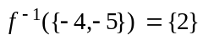
- 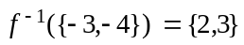

בשאלות 14-11 נתונות פונקציות 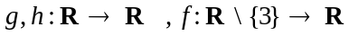, שמוגדרות כך:
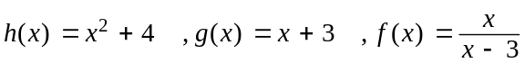

שאלה 11
- 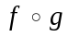 מוגדרת מ-  ל- .
- 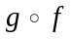 מוגדרת מ- 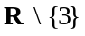 ל- .

שאלה 12
- 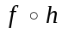 מוגדרת מ-  ל- .
- לכל 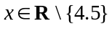 מתקיים 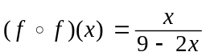 .

שאלה 13
- f היא פונקציה חד-חד-ערכית.
- f היא פונקציה על.

שאלה 14
- h היא פונקציה חד-חד-ערכית.
- h היא פונקציה על.

בשאלות 18-15 f היא פונקציה מקבוצה A לקבוצה B .

שאלה 15
- אם לכל 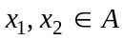 השוויון 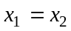 גורר 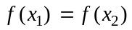 אז f היא חד-חד-ערכית.
- אם לכל השוויון גורר אז f היא חד-חד-ערכית.

שאלה 16
- f היא חד-חד-ערכית אם ורק אם לכל 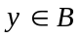 קיים x יחיד ב- A כך ש- 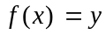.
- f היא חד-חד-ערכית אם ורק אם לכל הקבוצה 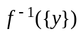 היא ריקה או בת איבר אחד בלבד.

שאלה 17
- אם לכל קיים 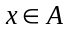 כך ש- אז f היא על.
- אם לכל תמונה של f ב- B קיים מקור ב- A אז f היא על.

שאלה 18
- f היא על אם ורק אם לכל , הקבוצה לא ריקה.
- f היא על אם לכל קיים כך ש- .

בשאלות 21-19 נתונות פונקציות 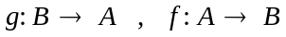 .

שאלה 19
- אם היא פונקציה חד-חד ערכית אז f היא חד-חד-ערכית.
- אם f היא פונקציה חד-חד-ערכית אז היא חד-חד-ערכית.

שאלה 20
- אם היא פונקציה על אז f היא פונקציה על.
- אם f , g הן פונקציות על אז היא על.

שאלה 21
- אם היא הזהות על A אז g פונקציה הפוכה ל- f .
- אם f , g הן פונקציות הפיכות אז גם היא פונקציה הפיכה.

שאלה 22
נתונות פונקציות 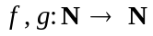 שמוגדרת כך:
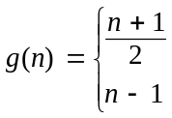
אם n אי
אם n זוגי
אם n זוגי
לכל 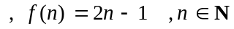
- היא הזהות על .

- היא הזהות על .

בשאלות 24-23 f ,g ,h הן פונקציות מ- A ל- A .

שאלה 23
- אם f היא על אז f היא חד-חד-ערכית.
- אם f היא חד-חד-ערכית אז f היא על.

שאלה 24
- אם f היא על ואם 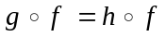 אז 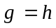.
- אם 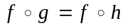 אז .

